CROATIA - TRAIL 2: Veliki Tabor – Miljana – Kumrovec
Duljina staze: 16 km
Težina: Lakša
Kvaliteta tla: asfalt
Tip ceste: javna

Polazna točka – Veliki Tabor ( 46.154860, 15.651308 )

Točke interesa | Opis
Dvorac Veliki Tabor  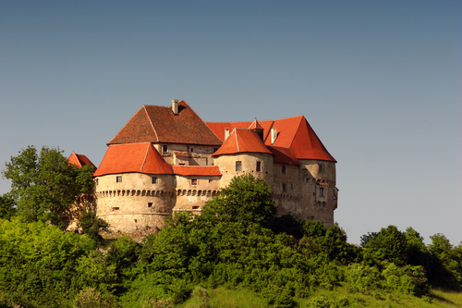  46.154860, 15.651308  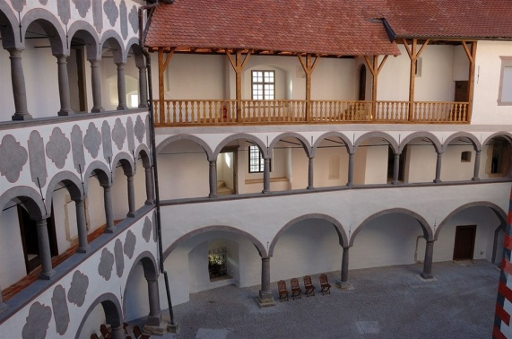  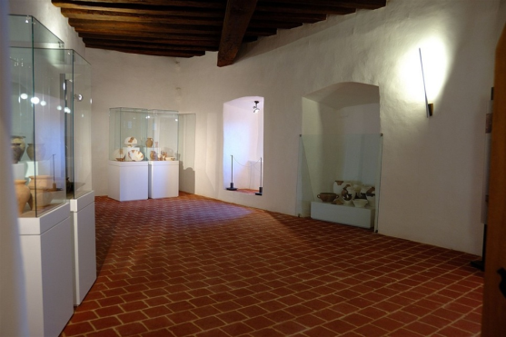  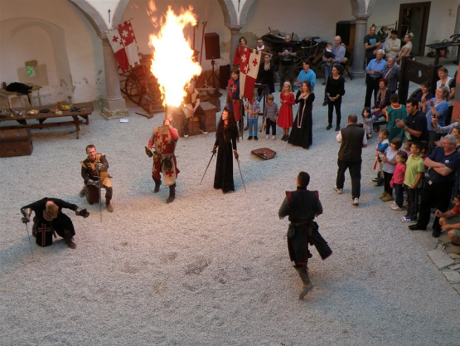 | Veliki Tabor je utvrda na sjeverozapadu Hrvatske, u Hrvatskom zagorju u blizini mjesta Desinića, 8 km zapadno od Pregrade, na nadmorskoj visini od 334 m. Također je prvorazredni spomenik nulte kategorije (UNESCO je uvrstio dvorac kao kulturnu baštinu čovječanstva), jedan je od najočuvanijih srednjovjekovnih gradova u nas i predstavnik fortifikacijske arhitekture kasnog srednjeg vijeka. Početkom devedesetih je započeto s obnovom u nekoliko faza (druga faza završena 2011.)  Danas muzej u kojem se i organiziraju razne manifestacije ( Filmski festival, srednjovjekovne svečanosti, radionice…)  Uz dvorac se veže legenda o Veroniki Desinićkoj:  „Nekada davno ovim prostorima vladao je moćni ban grof Herman II. Celjski. Njegov mladi sin Fridrik, jašući očevim posjedima zagledao se u nježnu zlatokosu ljepoticu Veroniku. Između Veronike i Fridrika buknula je uzajamna ljubav koja nije bila po volji starom Hermanu. Fridrik i Veronika pobjegli su u grad Fridrihštajn u blizini Kočevja u Sloveniji gdje su se potajno vjenčali. Fridrika su očevi vojnici uhvatili i zatvorili u Celjsku kulu, usku i visoku oko 23 m. Tu je bio zatvoren preko četiri godine. Veroniku su Hermanovi vojnici zatvorili u Velikom Taboru. Herman je nesretnu Veroniku optužio da je copernica koja je zavela njegova sina. Organizirano je suđenje koje je trajalo puna dva dana. U predvečerje drugog dana suci su izjavili: Gospodine bane! Na ovoj djevojci nema nikakve krivice, a kamoli zločina. Jedino što gaji veliku ljubav prema vašem sinu Fridriku. No, presvijetli bane, ljubav nikada nije bila grijeh, a kamoli zločin. Ljubav je jedna od najljepših ljudskih vrlina! Time je naš posao, presvijetli bane završen. Unatoč presudi, čim su suci krenuli prema izlazu, grof Herman izdao je nalog kaštelanu da ubiju Veroniku. U dvorištu Velikog Tabora postavili su drvenu posudu punu vode i u njoj utopili Veroniku. Njeno mrtvo tijelo uzidali su u zid koji spaja peterokutnu kulu s ulazom u dvorac. Ipak, čak se i danas, osobito u dugim zimskim noćima, u Velikom Taboru uz zavijanje vjetra čuje jecanje nesretne Veronike…  Video:  http://www.veliki-tabor.hr/multimedija/pregled/veliki-tabor-dvor-od-legende
Dvorac Miljana  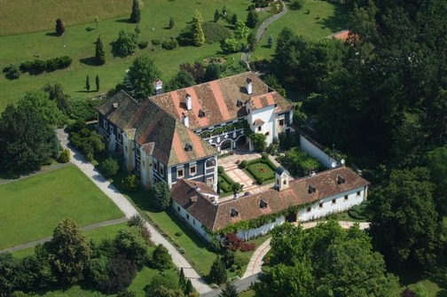  46.129092, 15.615052  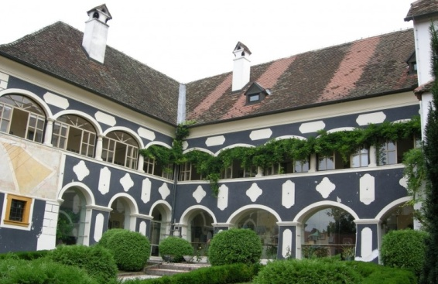 | Dvorac Miljana kraj Kumrovca je dvorac koji je tokom tri stoljeća kao svoju rezidenciju gradila plemićka obitelj Ratkaj.  Dvorac je smješten 200 metara istočno od rijeke Sutle u Krapinsko-zagorskoj županiji,na samoj granici sa Slovenijom.  U posjedu Ratkajevih ostaje do 1793. kad umire posljednji član ove obitelji, nakon čega dvorac često mijenja vlasnike. Dvorac je široj javnosti postao poznat kao mjesto radnje popularne hrvatske telenovele Ponos Ratkajevih.  Dvorac je najslikovitiji barokni dvorac u Hrvatskom Zagorju, potpuno obnovljeni zaslugom vlasnika dr. Franje Kajfeža, (dr. kemijskih znanosti –registrirao je poznati lijek Aspirin, te neko vrijeme ministar zdravstva Republike Hrvatske), koji ga je otkupio 1980. od prijašnjih vlasnika.  Njegova udovica prodala je dvorac koji je trenutno u privatnom vlasništvu i posjet je omogućen samo najavljenim grupama posjetioca.  U dvorcu se nalaze vrijedne zidne slike astrološkog sadržaja, vrijedna privatna zbirka slika i namještaja.
Etnološki muzej Staro selo Kumrovec  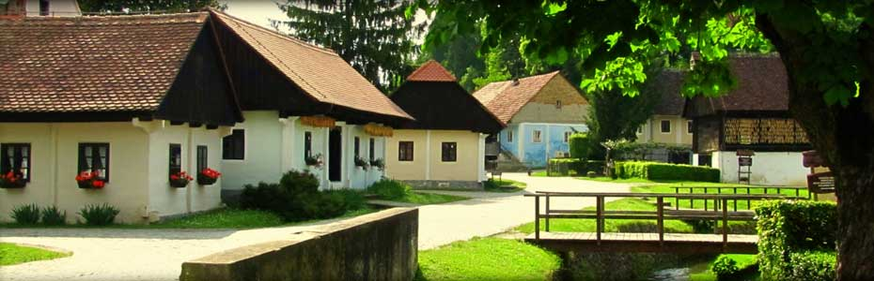  46.076415, 15.680358  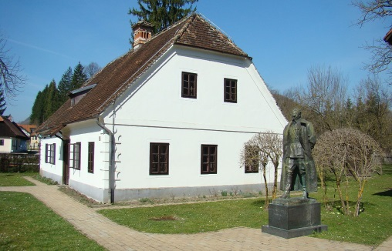 | Jedinstveni muzej na otvorenom, s očuvanim izvornim seoskim kućama s prijelaza 19./20. st. Povijest Starog sela počinje postavljanjem Titova spomenika, rad Antuna Augustinčića, 1948. ispred njegove rodne kuće, a 1952. osniva se Muzej u Kumrovcu. Prvo se počinje s renoviranjem rodne kuće Josipa Broza Tita, odnosno vraćanje u njeno prvobitno stanje. Danas se rodna kuća Josipa Broza Tita nalazi na početku Muzeja i sadrži povijesne i etnološke izloške.  Hiže zidanke i hiže mazanke, čine jezgru kumrovečkog starog sela, a okolne gospodarske zgrade i staje svjedoče o napornoj svakodnevnici zagorskih seljaka i težaka.  Muzej „Staro selo“ Kumrovec nudi posjetiteljima raznolike programe poput tematskih prezentacija i interaktivnih radionica u kojima sami mogu izraditi tradicijski predmet i ponijeti ga kao svoj suvenir.

Duljina staze: 16 km

Smještaj / Restorani
Taborgradska klet – Grešna gorica | Taborgradska klet smještena na istoimenom brijegu nasuprot Velikog Tabora, dvorca iz XV. stoljeća i pruža gostu-namjerniku ugođaj pravog seljačkog zagorskog ambijenta, gdje će mu se učiniti da je u samom srcu romantične, ali burne prošlosti Hrvatskog zagorja.  Stoljetna hrastova šuma, miris livada, razigranost srna i jelena koji neometano pasu na obronku Grešne gorice učinit će vaš boravak radostnim i ugodnim, a djeci upotpuniti igru na prostoru uređenom baš za njih.  http://www.gresna-gorica.com/
Seoski turizam Šumak | www.seoski-turizam-sumak.hr
Restoran Grof Ratkaj | http://www.restoran-grof-ratkay.hr/, ugostiteljstvo
Seoski turizam Trsek | http://www.trsek.hr, ugostiteljstvo, smještaj
Seoski turizam Masnec | www.hr.masnec.net, ugostiteljstvo, smještaj
Hostel Kumrovec | www.hostel-kumrovec.hr, ugostiteljstvo, smještaj

